ファーストケアインストール時のシステム要件変更のお知らせ
WindowsXPのMicrosoft社のサポート終了に伴い、FirstCareVer4のシステム推奨環境は次の通りに
なります。
OS | Windows7 （32bit版、64bit版）、WindowsVista (32bit版)  【注意】  ※WindowsVista/XPの64bit版には対応しておりません。  ※製品リリース時にシステム要件に含まれていたWindowsXP（Service Pack3）につきましては、Microsofｔ社のサポート終了に伴い、今後ファーストケアの対象外OSとさせていただきます。  尚、既にファーストケアがインストール済みのものに関しましては今までどおりお使いいただけますが、PCの買い替え、故障時のPC移行等により新たにインストールされる場合は、WindowsXP以外のPCを推奨致します。やむを得ず、WindowsXPへ再インストールされる場合に関しましては、以下の推奨環境及び【WindowsXPにインストールする場合】の記載事項をご確認の上行ってください。
CPU | Celeron 2.0GHz以上
メモリ | 1GB以上
ハードディスク | 2GB以上の空き容量
ディスプレイ | 解像度1024×768ピクセル以上（XGA以上 )
プリンタ | A4サイズが出力可能なもの
ドライブ | CD-ROMドライブ、またはDVD-ROMドライブ
その他 | インターネット接続環境 （ADSL、光ファイバー、CATV）
※伝送による請求を行う場合 | 国保連伝送ソフト （国保連にて別途ご購入ください）または  国保連伝送サービス「でんそう君」 （※有料オプション）

【 Windows XPにインストールする場合 】
WindowsXPにインストールする場合は、内容をご確認ください。

- ServicePack3がインストールされていること
- OS以外の推奨環境がクリアしていること（上記推奨環境参照）
- Microsoft .NET Framework Version 2.0がインストールされていること
※Microsoft .NET Frameworkは、ソフトを稼働させるための、環境に必要なものでファーストケア独自のものではありません。

※上記条件のうち、ServicePack3又はMicrosoft .NET Framework Version 2.0がインストールされていない場合は、お手数ですがお客様のほうで事前にMicrosoft社のダウンロードサイトより、ダウンロードを行い環境を整えて頂きますようお願いいたします。
尚、OS環境の確認方法及び、上記Microsoft社のダウンロード場所に関してご不明の場合は、弊社ヘルプデスクまでご連絡ください。

上記3点の準備が出来ましたら、ファーストケアの［インストール手順］に沿って進めていただくことが出来ます。尚、アプリケーションソフトのインストールには思いがけない不具合を起こすことがございます。大切なデータは事前にバックアップをお取りの上、作業をお願いいたします。

Microsoft .NET Framework Version 2.0ダウンロードサイト

「Microsoft .NET Framework Version 2.0 再頒布可能パッケージ」で検索できます。

http://www.microsoft.com/downloads/details.aspx?displaylang=ja&FamilyID=0856eacb-4362-4b0d-8edd-aab15c5e04f5

画面中ほどに［ダウンロード］ボタンがあります。ダウンロードしてインストールを実行してください。
※既にインストール済みの他のソフトの兼ね合いでインストール済みの場合もあります。
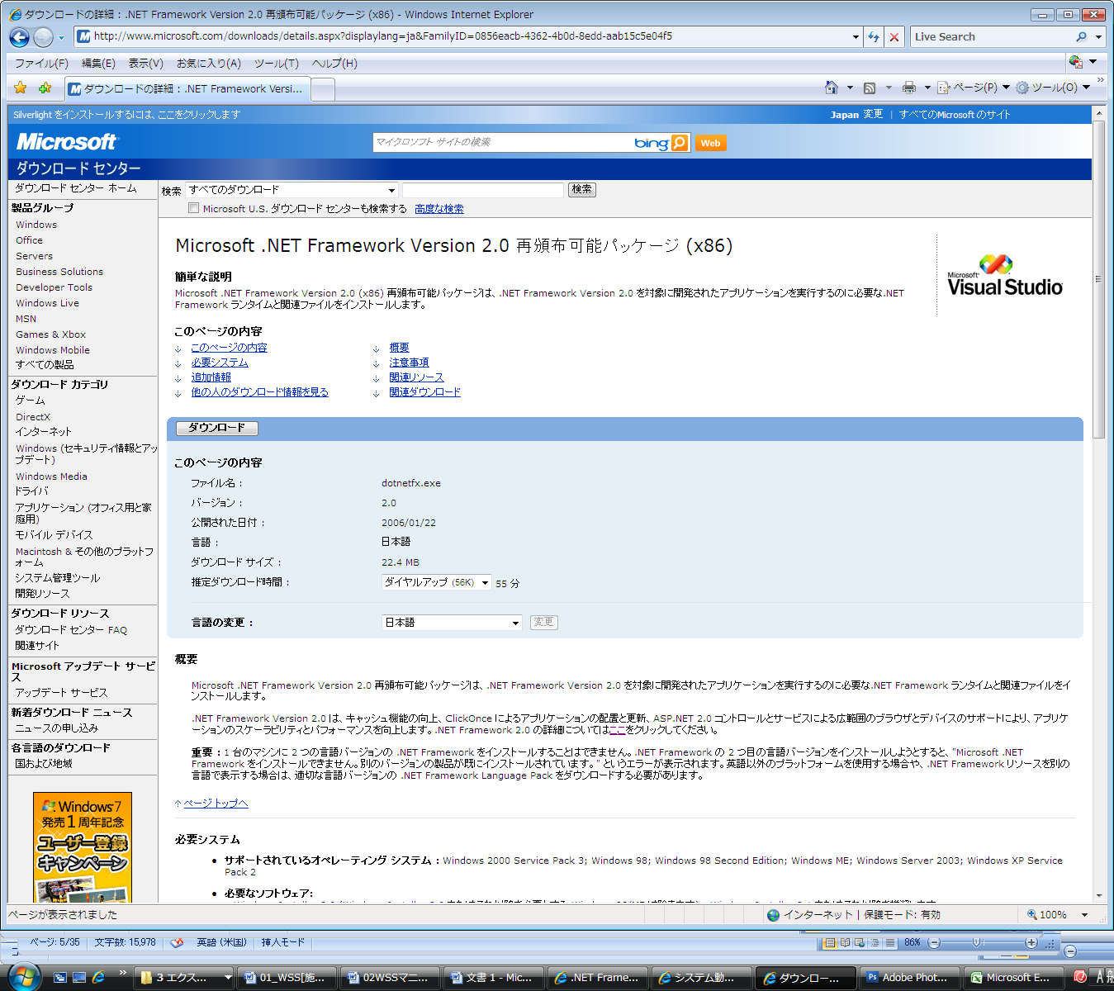

続けで以下もインストールします。
「Microsoft .NET Framework 2.0 日本語」で検索できます。

http://www.microsoft.com/downloads/details.aspx?familyid=39C8B63B-F64B-4B68-A774-B64ED0C32AE7&displaylang=ja
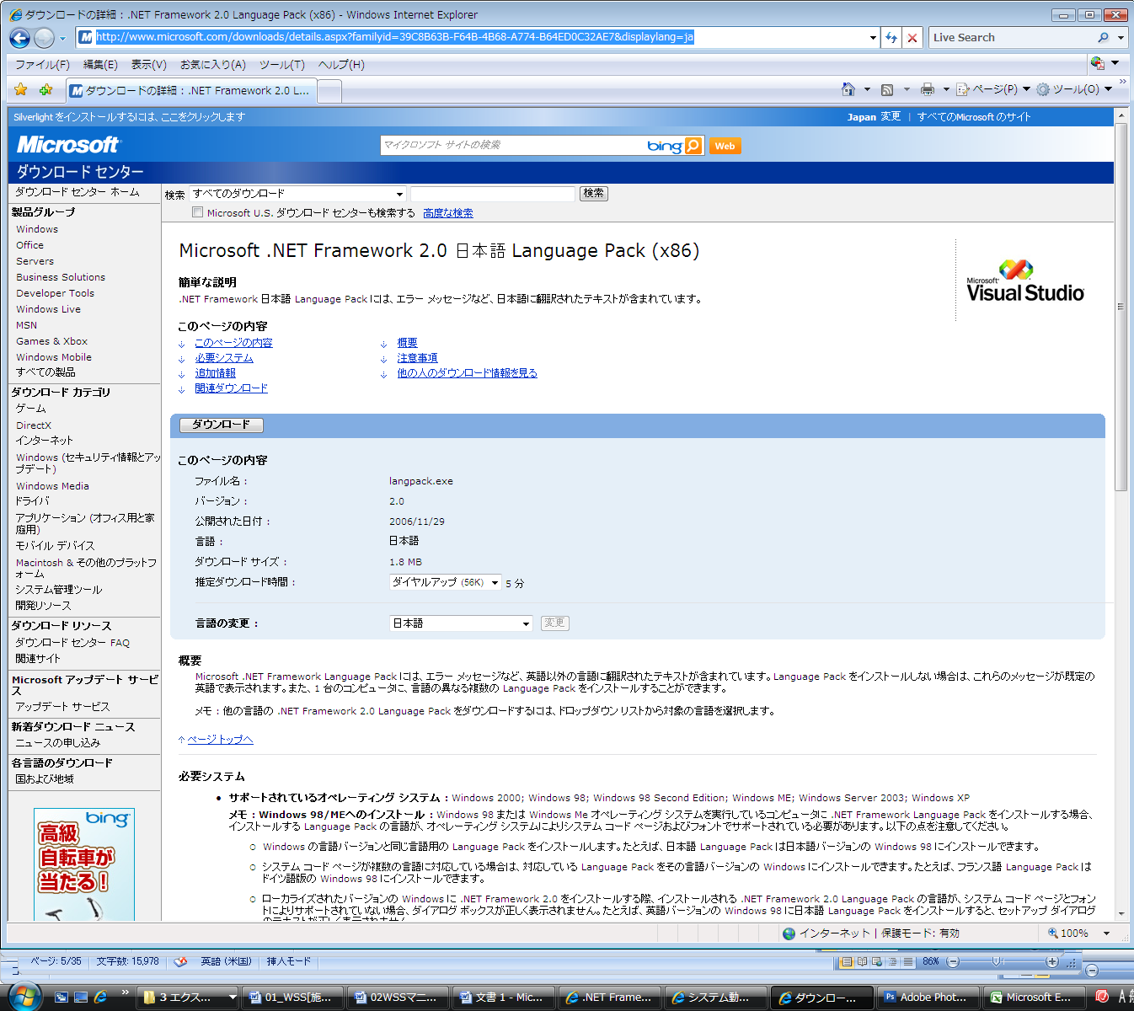

以上のインストールが出来ましたら、ファーストケアのインストールを実行してください。なお、全てのインストールに関してセキュリティソフトのファイアーウォールの影響でうまくインストールできないことがあります。事前にファイアーウォールを停止してインストールし、終了後改めてファイアーウォールを稼働させてください。

